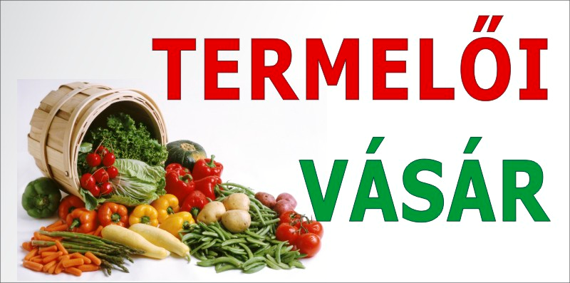

MARTONVÁSÁRON AZ EMLÉKEZÉS TERÉN
2013 évi vásárnaptár
január 19.
február 16.
március 23.
április 20.
május 11. (egész napos) Tavaszi fesztivál
június 22.
július 20.
augusztus 17.
szeptember 14. (egész napos) Kukorica fesztivál
október 19.
november 16.
december 14.
Vásárainkon, a megszokott jó minőségű élelmiszerekkel és kézműves termékekkel várjuk Önöket.
A kínálatban szerepelnek a Gábor-hús termékei, mangalica termékek, sajtok, mézek, gyümölcslevek, fűszernövények, zöldségek, gyümölcsök, élelmiszerallergiások részére készült termékek, kerámia- fa- és textiltárgyak!
A lacikonyha frissen sütött finomságokkal és jó hangulattal várja Önöket.

Árusítás előzetes bejelentkezés alapján történhet
Jelentkezni a 20 941 8319-es telefonszámon, vagy a martoninyar@martonvasar.hu-email címen lehet.

